TEL ÇİT KURULUMU TEKNİK ŞARTNAME

Genel Hükümler:

- Bu şartname ile fındık dikili tarım arazilerinde tel çit kurulumu yaptırılacaktır. Tel çitin kurulacağı yerler Bakanlığımız tarafından onaylanan stratejik yatırım planlarında belirtilen Bartın ili Merkez ve Ulus ilçelerine bağlı köylerde bulunan arazilerdir.
- Tel çit kurulumu yapılacak arazi sınırında kuruluma engel olacak hiçbir şey bulunmayacak şekilde yükleniciye teslim edilecektir.
- Yüklenici firmalar anahtar teslimi olacak şekilde teknik şartnamede belirtilen şekilde tel çit kurulumunu yapacaklardır.

Teknik Özellikler;

Kurulacak tel çit sistemlerindeki özellikler şu şekilde olacaktır:

Direk ve dikilmeleri için;
- Beton direkler standartlara uygun üretilmiş, 200 cm uzunluğunda alt taban kesit ölçüsü en az 9 cm x 11 cm ve tepe kalınlığı en az 7,5 cm x 8 cm olacaktır.
- Direkler 4 adet, 5 mm’lik boy donatılarından imal edilecek ve her bir direk için minimum 3,5 mm’lik en az 4 adet etriye kullanılacaktır.
- Direkler C25 betondan imal edilmiş olacaktır.
- Beton direkler, gerdirme teli geçişi ve kafes tel ile dikenli tellerin bağlama teli ile bağlanabilmesi için en az 5 bölgesinden delikli halde olacaktır.
- Direk çukurları 40 cm çapında, 50 cm derinliğinde açılacak ve direkler 250 doz demirsiz beton ile sabitlenecektir.
- Direkler arası mesafe en fazla 200 cm olacaktır.
- Her 10 direkte bir direğe (payandayla desteklenmiş direklerin arasında en fazla 9 direk olacaktır) ve köşe başların denk gelen direklere payanda desteği yapılacaktır. Payandalar direğin iki tarafında da olacaktır. Payanda direkler de 250 doz demirsiz beton ile zemine sabitlenecektir.
Teller için;
- Galvanizli kafes tel 120 cm yüksekliğinde ve 2,00 mm kalınlığında olacaktır.
- Kafes tel 60x60 mm göz açıklığında olacaktır.
- Galvanizli kafes tel direklere düzgün ve gergin olarak tutturularak örgü teli ile toprak arasında boşluk kalmayacak şekilde bağlanacaktır.
- Gergi teli 2,00 mm kalınlıkta ve galvanizli olacaktır.
- Kafes telin düzgün görünümünü sağlamak için üzerine gergi teli ortadan ve örgü telinin üst sınırından olacak şekilde gerdirilecektir.
- Gergi teli her direk arasında en az 4 yerden bağlanacaktır.
- Sağlanan gerginliğin bozulmaması için her direkte gerekli önlem alınarak, rulo halindeki kafes telin bittiği yerde yeni rulo tekniğine uygun olarak eklenecektir.
- Kafes telin altına zemine en yakın noktadan, alt dikenli telin 10 cm üzerine ve direklerin yukarıdan 10 cm altında olacak şekilde 3 sıra dikenli tel gerdirilecektir.
- Dikenli tel kalınlığı 2,00 mm, tel üstündeki dikenlerin arası 10 cm ve sıcak daldırma galvanizli olacaktır.
- Galvanizli kafes tel, direklerinin altında ve üstünde boşluk kalacak şekilde direklere 2 mm kalınlığındaki galvanizli bağlama teli ile en az üç noktadan bağlanacaktır.
- Bu şartnamede bahsedilen galvanizleme şartları dışında kalan normlarda ilgili standartlara uyulacaktır.
Galvanizin göz ile muayene testinde aşağıdaki hususların gerçekleşmesi gerekir:
- Galvaniz homojen yapıda parçanın her tarafında aynı görünüşte ve renkte olmalı, pürüzlük, kabarcıklar ve çizgiler bulunmamalıdır.
- 90 derece büküldüğü zaman galvaniz kaplaması zedelenmemelidir. Çakı ile galvaniz kaplaması çizildiğinde çizeceği yerden başka kaplama kalkmayacak ve aynı şekilde çekiç vurulduğu zaman isabet ettiği yerden başka yer zedelenmeyecektir.
- Malzeme imal edildikten sonra galvanizlenecektir.
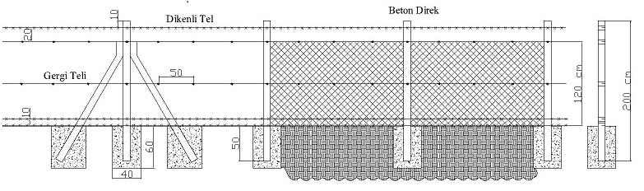
Şekil 1: Direkler, örgü tel, dikenli tellerin yerleştirilmesi
Bahçe Kapısı
- Parsel girişini sağlamak için Şekil 2’de gösterilen ebatta ve tipte çift kanatlı kapı yerine monte edilecek ve kapıya 1 adet sürgülü ve bir adet asma kilit takılacaktır.
- Kapı Şekil 2’de gösterildiği şekilde her kanat 150 cm boyunda, 125 cm eninde olacaktır.
- Kapı direkleri 50 x 50 ve en az 2 mm kalınlığında antipas boyalı demirden olacaktır.
- Çerçeveler 50 x 50 profil 2 en az 3 mm kalınlığında galvaniz telden ve fırın boyalı olacaktır.
- Bahçe kapıları açılır menteşeli şekilde olacaktır.
- Menteşe çapı en az 2,2 mm olacaktır.

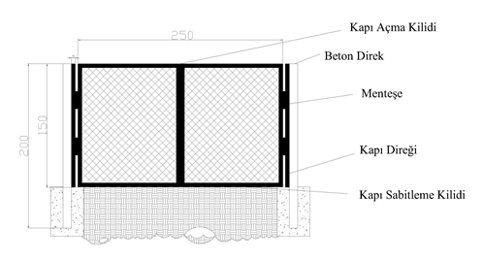

Şekil 2: Bahçe Kapısı

GÖRÜNÜRLÜK TABELASI TEKNİK ÖZELLİKLERİ

Tel çit kurulumu yapılacak arazi için 100 cm X 150 cm ölçülerinde bir adet tanıtım tabelası, İl Tarım ve Orman Müdürlüğü’nün teknik ekiplerinin belirleyeceği ölçülerde yazılacak ve arazinin yol güzergahından görülebilecek bir şekilde uygun bir yere monte edilecektir. Tabela sac ya da alüminyumdan üretilmiş, isteğe bağlı olarak profil kasalıdır. Görünürlükte, tabela üzerine Bakanlık, İFAD ve Proje logosu yerleştirilecek ve “Bu Tel Çit Kurulumu T.C. Tarım ve Orman Bakanlığı tarafından yürütülen Kırsal Dezavantajlı Alanlar Kalkınma Projesi finansmanı ile yapılmıştır.” ibaresi yer alacaktır.
Görünürlük tabelası yüklenici tarafından yapılacak ve uygun yere monte edilecektir
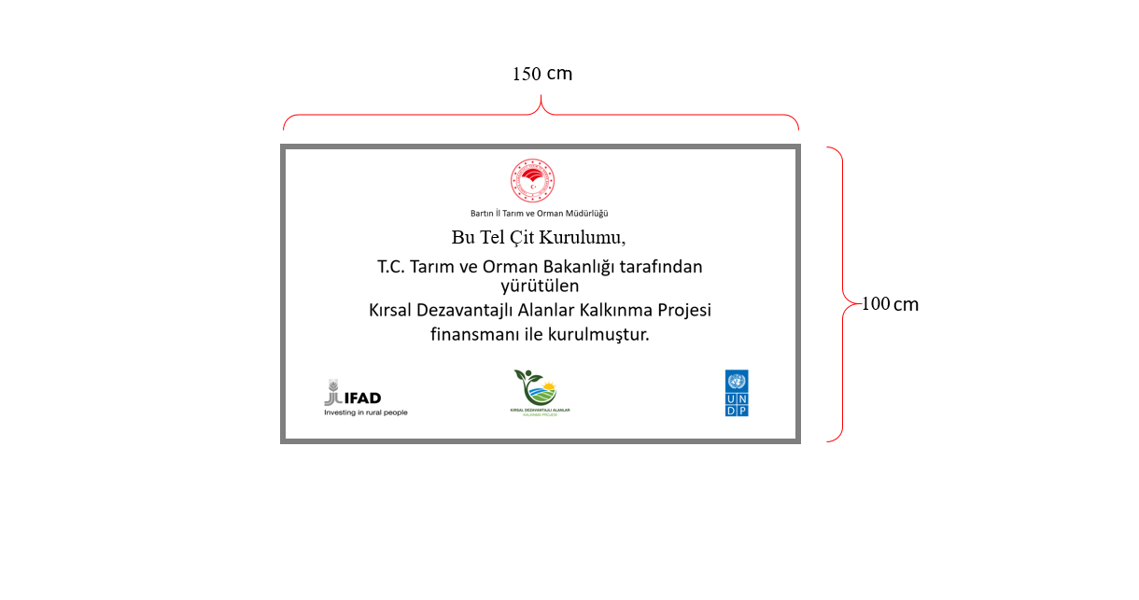

TEL ÇİT KURULUMU İDARİ ŞARTNAME
- Tel çit kurulumu Bakanlığımız tarafından onaylanan stratejik yatırım planlarında belirtilen Bartın İli Merkez ve Ulus ilçelerine bağlı köylerde gerçekleştirilecektir. Kurulum işi, İl/ İlçelerde hibeye hak kazanan yararlanıcıların, belirlenen arazilere teknik şartnamede belirtilen ölçü ve özelliklere uygun olarak yapılacaktır.
- Tel çitlerin kurulumu, bizzat yüklenici veya temsilcisi tarafından gerçekleştirilecektir. Nakliye ve tüm kurulum giderleri yükleniciye ait olacaktır. Kargo veya benzer aracı nakil unsurları ile yapılan gönderimler sırasında oluşabilecek zarar ve ziyan yükleniciye aittir.
- Kurulumu yapılan malzemelerin kusurlu ve hatalı olması durumunda yüklenici malzemeyi yenisiyle değiştirecektir.
- Yükleniciler, Uygulama Sözleşmesinin ekinde verilen teknik şartnameye uygun olarak uygulama sözleşmesi imzalanmasından itibaren en geç 90 (doksan) takvim gününde işi tamamlar.
- Alınacak güvenlik önlemleri ve iş güvenliği yüklenicinin sorumluluğunda olacaktır.
- Yüklenici firma görünürlük levhasını teknik şartnamede belirtilen şekilde yaptıracak, tel çit kurulumu yapılan parselin ÇDE’ler tarafından uygun görülecek kısmına monte edecektir.
- Teklif verilmeden önce işin yapılacağı yer(ler)i gezmek, inceleme yapmak, teklifini hazırlamak ve taahhüde girmek için gerekli olabilecek tüm bilgileri temin etmek yüklenicinin sorumluluğundadır.

